Web包： 共15个类 九个目录，一个文件
App_Start目录:
Contect目录：
Controllers目录：
Errorhandler目录：
Helpers目录：
Maqueta目录：
Models目录：
Properties目录：
Scripts目录：
Global.asax.cs文件：
MvcApplicationl类：初始化页面

总目录目录:
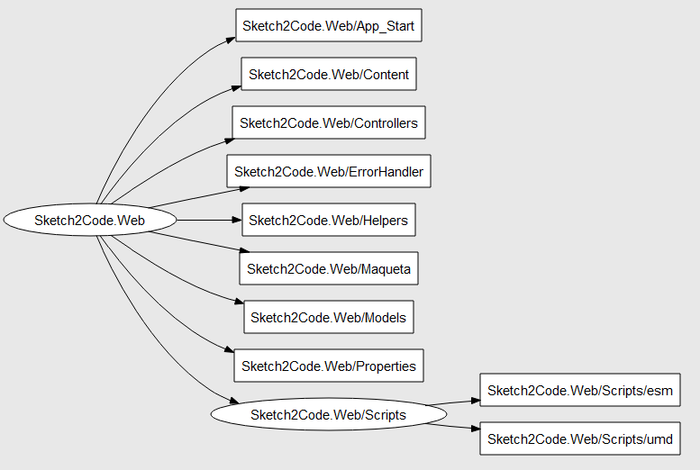

- App_Start目录:
文件：RouteConfig.cs 类图：
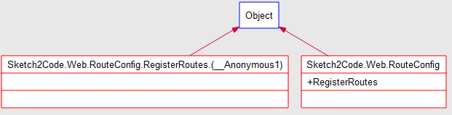
FilterConfig.cs 类图：
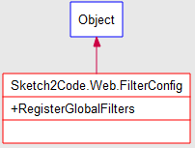
- Contect目录：
文件依赖关系：
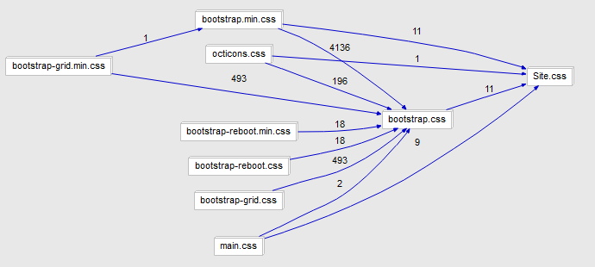

- Controllers目录：
类继承关系：
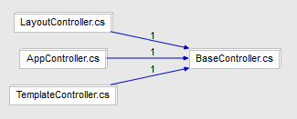
AppController.cs 类图：

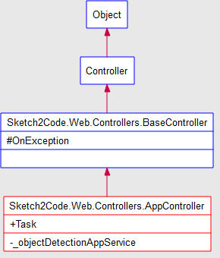

BaseController.cs类图：

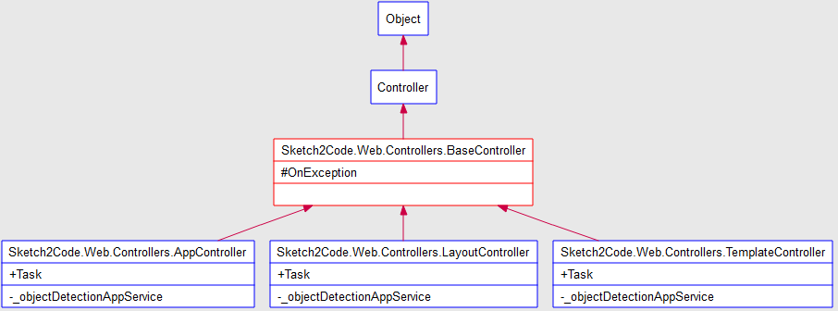

ErrorController.cs类图：
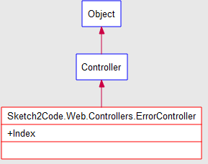

LayoutController.cs类图：
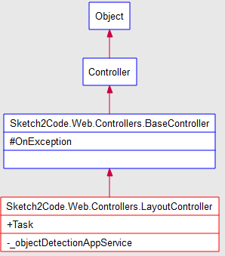

TemplateController.cs类图：
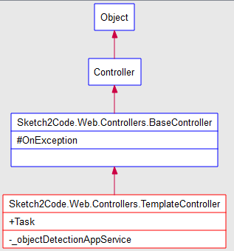

四、Errorhandler目录：

AiHandleErrorAttribute.cs类图：
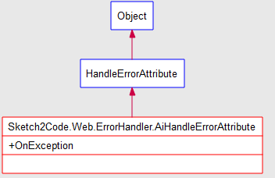

六、Helpers目录：
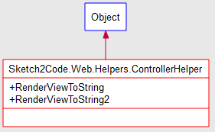

七、Maqueta目录：
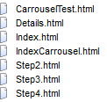
该文件主要是管理web端网页的登陆页面以及一些页面细节

